BÀI VIẾT VỀ TẤM GƯƠNG NGƯỜI TỐT VIỆC TỐT – TỔ KHXH VỀ
CÔ GIÁO NGUYỄN THUỲ LIÊN
“Trên những nẻo đường của Tổ quốc xanh tươi
Có những loài hoa thơm đậm đà sắc hương
Có những bài ca nghe rạo rực lòng người
Bài ca ấy loài hoa ấy đẹp như em
Người giáo viên nhân dân”
Cứ mỗi lần nghe những ca từ ấy, tôi lại bâng khuâng, xao xuyến nghĩ tới cô giáo Nguyễn Thuỳ Liên – Giáo viên môn Tiếng Anh Trường THCS Việt Hưng, quận Long Biên, thành phố Hà Nội.
“Chẳng thơm cũng thể hoa nhài - Dẫu không thanh lịch cũng người Tràng An” nơi cô sinh ra và lớn lên là mảnh đất ngàn năm văn hiến. Cô là cựu học sinh Trường THPT Chuyên Ngoại ngữ - ngôi trường mơ ước của biết bao thế hệ học sinh yêu môn Tiếng Anh ở Hà Nội. Ngay từ nhỏ, cô Liên đã có niềm đam mê với môn Tiếng Anh. Chính vì vậy, khi tốt nghiệp Trung học phổ thông năm 2009, cô thi vào khoa Tiếng Anh, trường Đại học sư phạm Hà Nội. Với mong muốn được tìm hiểu thêm nhiều kiến thức của mình, cô đã tiếp tục theo học Thạc sĩ Phương pháp dạy học tiếng Anh của khoa Tiếng Anh, trường Đại học Sư phạm Hà Nội.
Trước khi công tác tại trường THCS Việt Hưng, cô có nhiều năm giảng dạy tại các trường tư thục Chất lượng cao như Wellspring, Vinschooll,… Cô công tác tại trường THCS Việt Hưng bắt đầu từ năm 2020 nhưng nhắc đến cô, học sinh, phụ huynh cũng như những đồng nghiệp trong trường ai cũng biết. Họ biết đến cô bởi lòng yêu nghề, sự hăng say trong nghề nghiệp, bởi sự tận tụy, nhiệt tình trong công tác. Mặc dù nhà ở cách trường hơn 20km, có những hôm đi làm sớm rét buốt tay, hay những hôm mưa gió, ngập lụt, tắc đường, nhưng suốt 3 năm trời, cô luôn đi làm đúng giờ và hoàn thành xuất sắc nhiệm vụ.
Trong công tác, cô luôn bám sát vào kế hoạch và nhiệm vụ năm học của ngành cũng như của trường và ứng dụng những thành quả từ những năm học trước để xây dựng cho bản thân một kế hoạch hoạt động cụ thể. Cô luôn tham mưu cùng các Bộ phận chức năng, các Ban ngành, Đoàn thể cũng như đội ngũ giáo viên để làm nên sự thành công trong phong trào giáo dục của nhà trường. Cô luôn nỗ lực phấn đấu không mệt mỏi, vượt khó vươn lên trong công tác đó. Cô là một giáo viên năng nổ, nhiệt tình, khiêm nhường, mẫu mực, có trách nhiệm, luôn hết lòng vì học sinh, được đồng nghiệp và học sinh yêu quý. Cô luôn ý thức rằng để góp phần nâng cao chất lượng giáo dục người giáo viên cần phải có tinh thần trách nhiệm cao, tận tụy với công việc và yêu thương học sinh như con em ruột của mình. Trong quá trình dạy học, cô không chỉ dạy trên lớp mà tận dụng mọi thời điểm, truyền đạt kiến thức, truyền sự nhiệt tình, say sưa cho học sinh, bồi dưỡng cho các em phương pháp và ý chí quyết tâm trong học tập, giúp các em thấy thêm yêu việc học, thêm yêu cuộc sống qua những bức họa mang đầy ý nghĩa. Cô luôn xứng đáng là tấm gương sáng về người giáo viên - người mẹ hiền trong môi trường sư phạm, sống và học tập theo tấm gương đạo đức Hồ Chí Minh. Một điều đáng quý hơn cả, đó là tình cảm mà cô dành cho đồng nghiệp, một sự lắng nghe chia sẻ và cảm thông sâu sắc. Dù trong cuộc họp, hay giao tiếp với mọi người hằng ngày, người ta ít thấy cô dùng những từ mỹ miều hoặc đao to búa lớn… Có khi gặp những việc căng thẳng cô vẫn giữ được thái độ và lời lẽ rất mực bình tĩnh, tự tin. Cô luôn dành thời gian động viên, quan tâm, hỏi han đến từng cán bộ giáo viên trong tổ. Cô luôn là người để chị em giáo viên gần gũi, chia sẻ. Bên cạnh đó, cô còn gặp gỡ chia sẻ với các học sinh có hoàn cảnh khó khăn trong lớp, giúp các bạn lạc quan yêu đời, có ý chí vươn lên trong học tập.
Năm học 2022-2023, cô giáo Liên tham dự kỳ thi giáo viên dạy giỏi cấp Quận. Không phụ lòng tin của Ban giám hiệu nhà trường, đồng nghiệp và học sinh, trong lần tham dự này cô đạt được thành tích cao. Cô đạt giải Nhất môn Tiếng Anh giáo viên giỏi cấp Quận, đạt danh hiệu chiến sĩ thi đua cơ sở. Ngoài các thành tích đã đạt được trong năm học 2022-2023, cô còn đạt Giải Nhì hội thi “Cô giáo tài năng duyên dáng” cấp cụm năm học 2020-2021, IELTS 7.5 (cao nhất quận Long Biên trong đợt thi rà soát của Sở GD&ĐT năm 2020), tham gia khóa bồi dưỡng nâng cao tại Sydney, Úc của Sở GD&ĐT năm 2022. Cô cũng tham gia bồi dưỡng học sinh đạt học sinh giỏi cấp Quận và Thành phố môn Tiếng Anh. Là một cô giáo trẻ có chuyên môn vững vàng, nhiệt tình, uy tín với bạn bè, đồng nghiệp, cô luôn hoàn thành tốt các công việc nhà trường, cấp trên giao phó, có nhiều sáng kiến trong công tác giảng dạy cũng như chủ nhiệm lớp. Mặc dù vậy, cô chưa bao giờ ngừng học hỏi, cô thường xuyên tập huấn nâng cao chuyên môn tại Mỹ và Úc. Tôi thật may mắn khi được là đồng nghiệp của cô. Tôi đã học tập được nhiều từ cách làm việc chuyên nghiệp, cẩn thận và chu đáo của cô. Thành tích mà cô đạt được là niềm vinh hạnh đối với bản thân và góp thêm thành tích cho nhà trường. Cô vẫn nói “Thành tích là sự cố gắng nỗ lực của học sinh và tập thể nhà trường” nhưng chính cô đã góp phần không nhỏ vào thành tích đó.
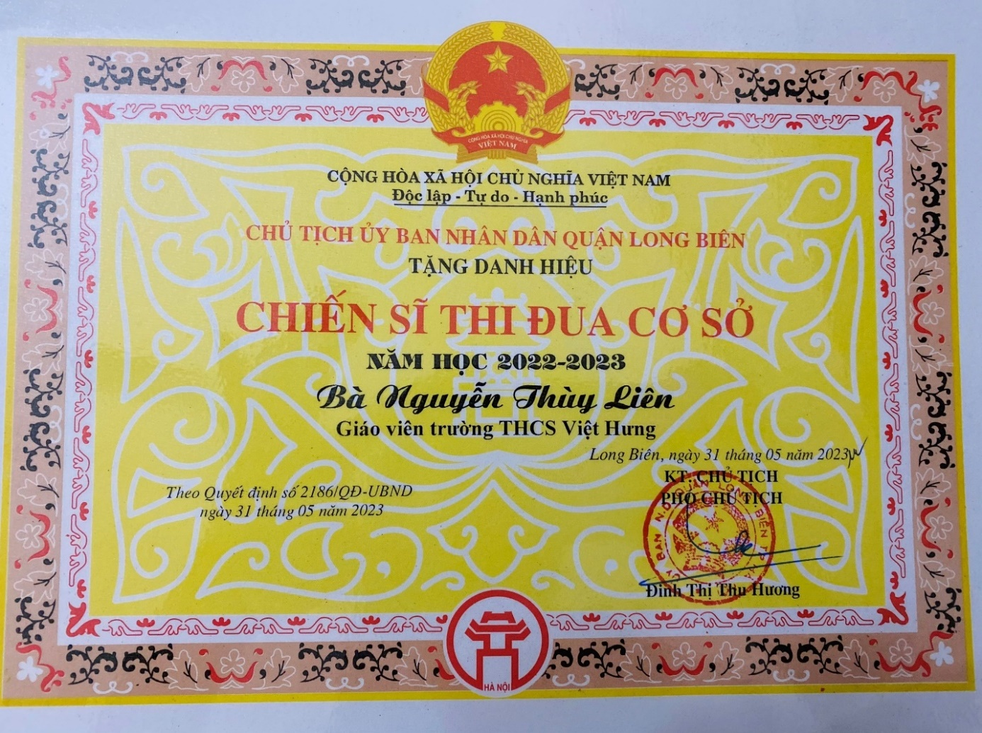
Cô giáo đã đạt được danh hiệu “ Chiến sĩ thi đua cơ sở” năm học 2022-2023

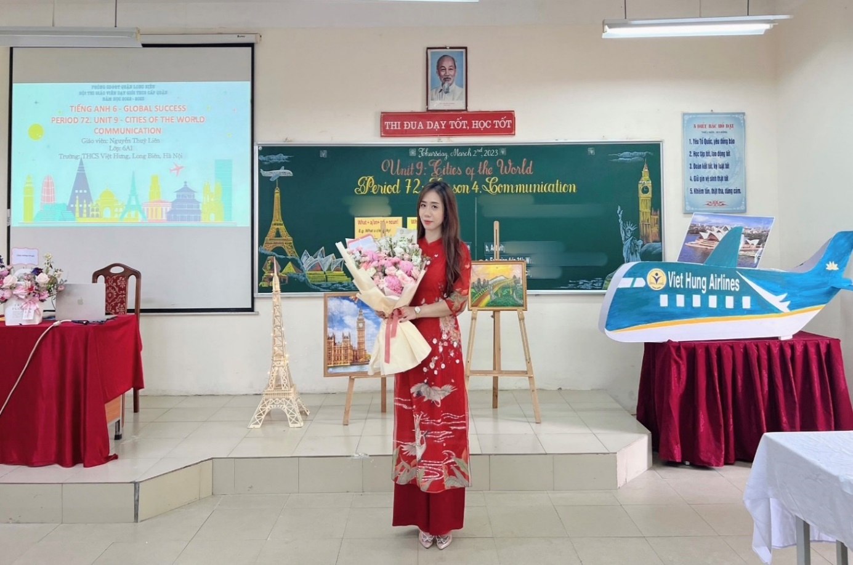
Hình ảnh cô giáo trong cuộc thi giáo viên dạy giỏi môn Tiếng Anh
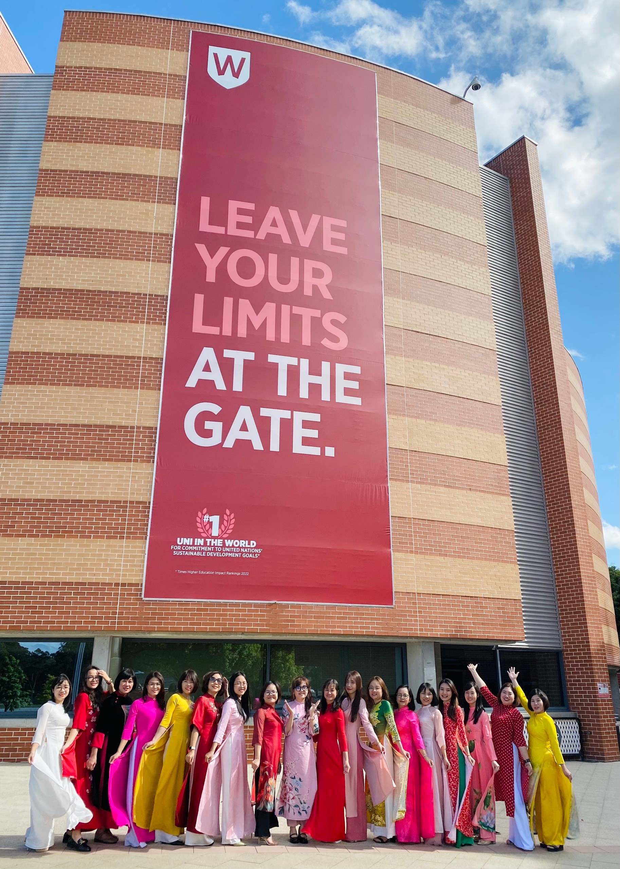
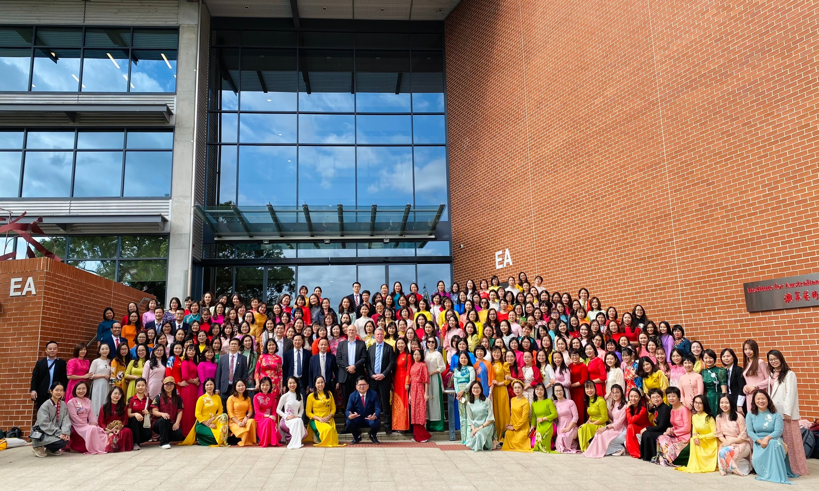
Hình ảnh tham gia khóa bồi dưỡng nâng cao tại Sydney, Úc

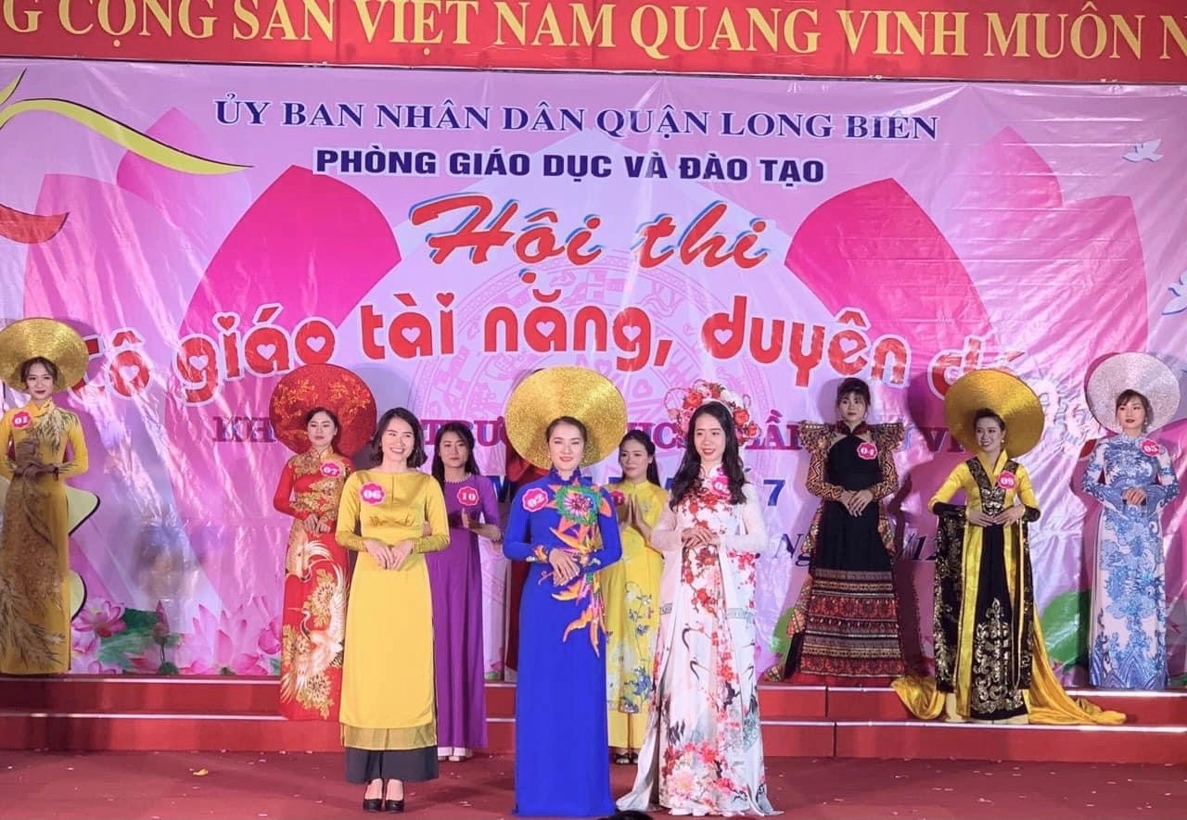
Tham gia Hội thi “Cô giáo tài năng, duyên dáng”
Với lòng say mê, sự nỗ lực phấn đấu không mệt mỏi, tinh thần trách nhiệm và đặc biệt là lòng tận tâm, nhiệt huyết với sự nghiệp “trồng người”, cô giáo Nguyễn Thuỳ Liên thật xứng đáng là một giáo viên tiêu biểu trong ngành giáo dục và là tấm gương sáng để các cán bộ, giáo viên, nhân viên và học sinh trong nhà trường học tập và noi theo.

